Технические характеристики

Основные технические характеристики Радара МП представлены в таблице

Таблица

|  |  |  |
| --- | --- | --- |
| **п/п** | **Наименование** | **Значение** |
| 1 | Диаграмма направленности антенны с шириной на несущей частоте по уровню минус 3 дБ | по азимуту: 7 ᵒ; по углу места: 20 ᵒ |
| 2 | Разрешение | 0,3 – 1 м |
| 3 | Полоса захвата РЛИ | 1 км |
| 4 | Дальность действия  (при высоте носителя 1,5 -2 км) | До 12 км |
| 5 | Количество каналов | передающих: 2; приёмных: 2 |
| 6 | Выходная мощность сигнала подводимая к панели антенн | 14 Вт |
| 7 | Поляризация антенн приёмо-передающих | Вертикальная  Горизонтальная |
| 8 | Возможные комбинации поляризаций | ВВ, ГГ, ВГ, ГВ, ВВ-ВГ, ГГ-ГВ, ВВ-ВГ-ГВ-ГГ |
| 9 | Напряжение питания | от 20 до 30 В постоянного тока |
| 10 | Потребляемая мощность | 100 Вт |
| 11 | Габаритные размеры в мм:  Панель антенн  БФОС (блок электроники) | 300х100х50  200х100х50 |
| 12 | Масса | 1,7 кг |

Общая структурная схема «Радара МП-1» приведена на рисунке

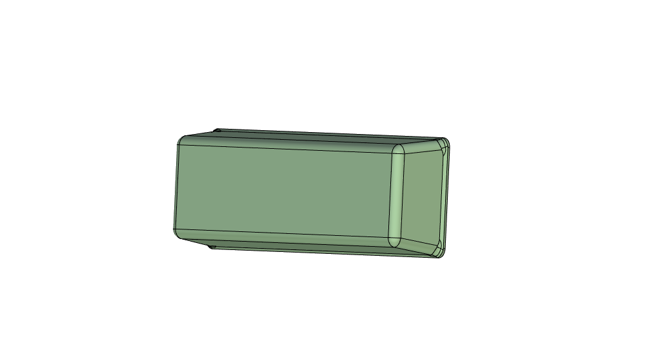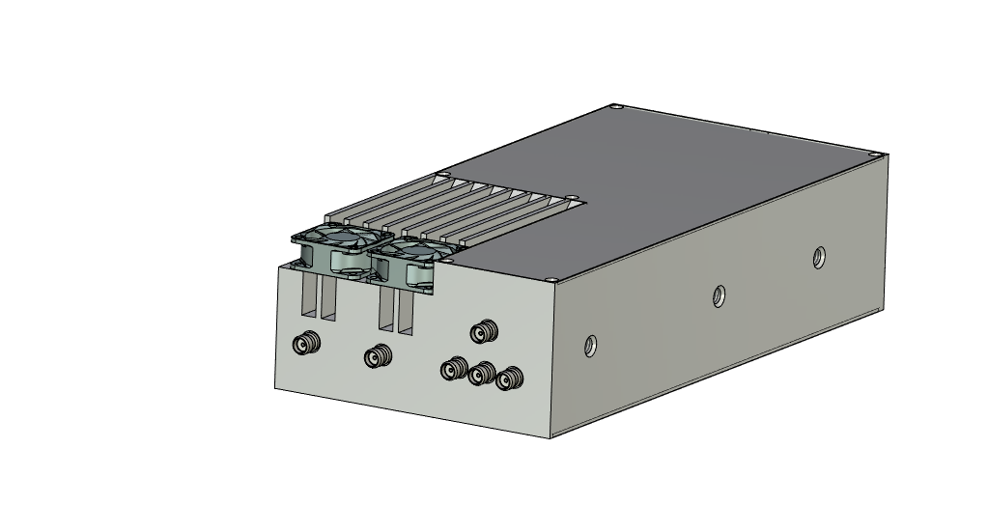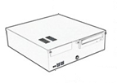

Аппаратура управления и приёма данных

Антенна приёмо-передающая

БФОС

Структурная схема Радара МП.

Применение:

* Картография;
* Экологический мониторинг;
* Радиолокационный мониторинг местности;
* Ледовая разведка.

Особенности:

* Отработанные технические

решения для установки на БПЛА;

* Возможность сопряжения с бортовыми системами БПЛА;